МИНИСТЕРСТВО НАУКИ И ВЫСШЕГО ОБРАЗОВАНИЯ РОССИЙСКОЙ ФЕДЕРАЦИИ

Федеральное государственное бюджетное образовательное учреждение

высшего образования

«Вятский государственный университет»

(ФГБОУ ВО «ВятГУ»)

Факультет автоматики и вычислительной техники

Кафедра ЭВМ

Отчёт

Лабораторная работа № 2 по дисциплине

«Организация ЭВМ и систем»

Вариант 4

«Разработка микропрограммы для УУ»

Выполнил студент группы ИВТб-2301-04-00 / Жеребцов К. А.

Проверил преподаватель / Клюкин В.Л.

Киров 2022

**Цель работы:** разработать микропрограмму для УУ, обеспечивающую в ОУ операцию умножения: Z=XY (X и Y – целые числа от 0 до 255) путем Y-кратного суммирования множимого X.

**Разработка алгоритма.**

1. Присвоить нулевое значение R (результат) и принять X (В:= Х).
2. Проверить В на равенство 0, если В = 0, то перейти к п. , иначе к п.3.
3. Принять Y (N:= Y).
4. Проверить N на равенство 0, если N = 0, то перейти к п. , иначе к п.5.
5. Выполнить цикл:
   1. Прибавить к значению R значение B (R:= R + B)
   2. Вычесть из N единицу (N:= N - 1)
   3. Если N = 0, то выйти из цикла и перейти к п.6, иначе к п. 5.1.
6. Вернуть значение R.
7. Конец

**Блок-схема микропрограммы.**

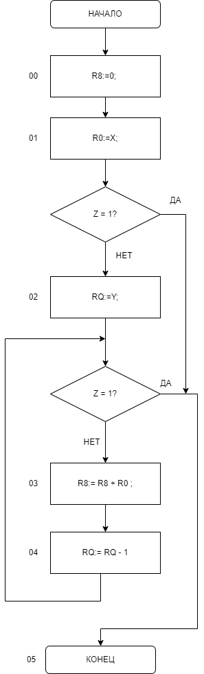

Рисунок 1. – блок-схема микропрограммы.

**Диаграмма распеределения памяти МК.**

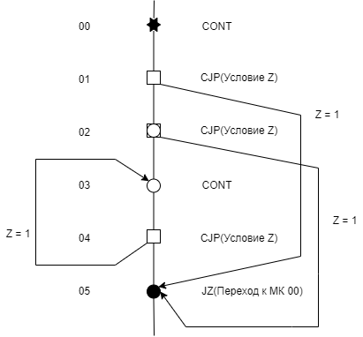

Рисунок 2. – диаграмма распределения памяти МК.

**Кодирование микропрограммы.**

|  |  |  |  |  |  |  |  |  |
| --- | --- | --- | --- | --- | --- | --- | --- | --- |
| МК | Управляющая часть | | | | | | | |
| № | Шина | МИ | Упр. признаками | | | Упр. сигналы | | |
| N | D11-D0 | I3-I0 | A | U | ^CCE | C0 | ^RLD | ^OE |
| 00 | 0000 | 1110 | 00 | 0 | 0 | 1 | 1 | 0 |
| 01 | 0005 | 0011 | 00 | 1 | 0 | 1 | 1 | 0 |
| 02 | 0005 | 0011 | 00 | 1 | 0 | 1 | 1 | 0 |
| 03 | 0000 | 1110 | 00 | 0 | 0 | 1 | 1 | 0 |
| 04 | 0003 | 0011 | 00 | 0 | 0 | 1 | 1 | 0 |
| 05 | 0000 | 0011 | 00 | 0 | 1 | 1 | 1 | 0 |

**Экранные формы.**

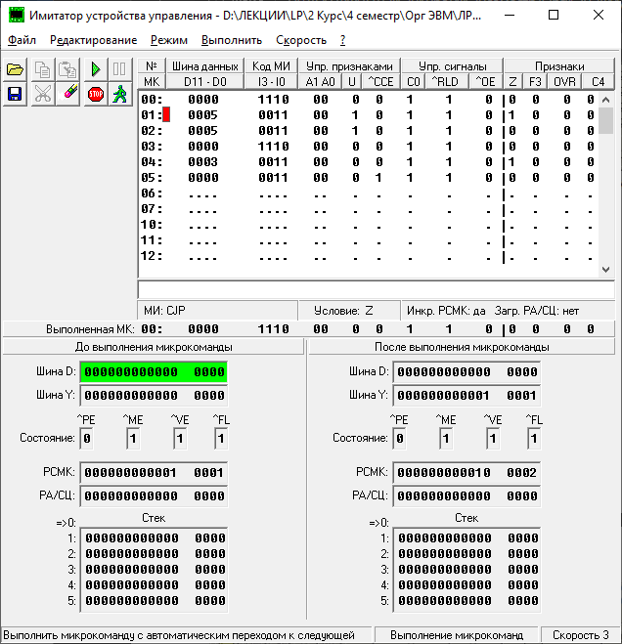

Рисунок 3. – работа программы

**Вывод:** в процессе выполнения лабораторной работы была разработана микропрограмма УУ, которая выполняет умножение Z = XY путем Y-кратного сложение множимого Х. Были получены и закреплены навыки работы с управляющими устройствами. Также получены навыки работы с лабораторной установкой, имитирующей управляющее устройство. Знания, полученные в процессе выполнения данной лабораторной работы, будут полезны в будущем.